运行调试api项目
点击【Run】-》【Start Debuging】
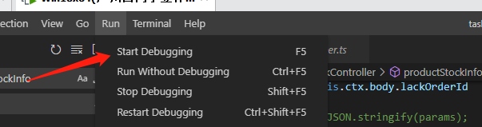
或者执行 npm run dev指令

运行调试site项目
终端，执行 npm run dev 指令

增加菜单的开发注意事项
如果是增加一个菜单，建议走如下步骤
- 你需要在正式生产上创建新菜单
为什么要在生产环境上新建菜单呢？因为新建菜单会生成一个新ID，自增的，这个id值会在site项目中的router.js中自动同步出来。如果用测试环境的id来发布到生成上，那么新菜单会在生产上出不来。
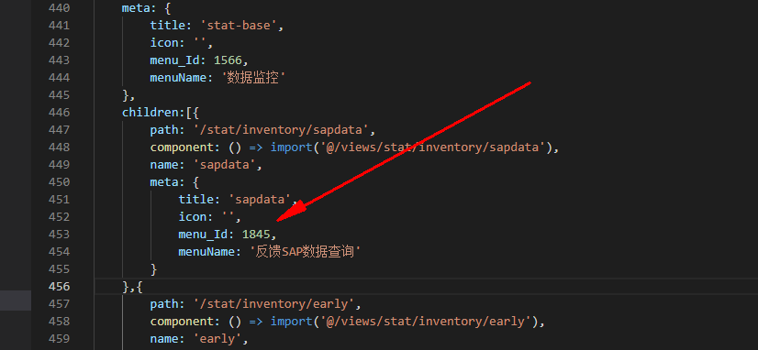

- 新建菜单
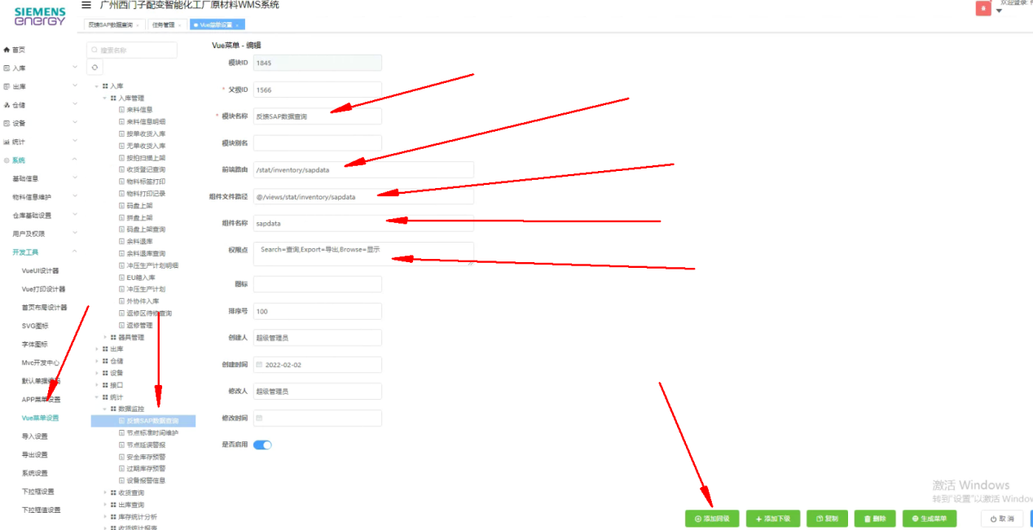
如上图，箭头指示的内容是特别注意的。
- 在生产上新建完菜单后，你就可以将生产的数据库同步到你本地，你本地就开发新界面即可了。

